专题六：变异专题复习学案（第三课时）
南京航空航天大学 戴学云
一、教学内容及考纲要求
知识内容 | 要求
1、基因重组及其意义； | B
2、基因突变的特征和原因； | B
3、染色体结构变异和数目变异； | B
二、重要的结论性语句：
1、基因突变是指DNA分子中碱基对的增添、缺失或改变等变化。基因突变是生物变异根本的来源。基因通过突变成为它的等位基因，可能产生出一种新的表现型差异，增加了基因存在方式的多样性，为生物进化提供了原始材料。
2、基因重组是指生物体在进行有性生殖的过程中，控制不同性状的基因重新组合 的过程。基因重组既是生物进化的源泉，也是形成生物多样性的重要原因之一。
3、基因重组的来源包括：①非等位基因的自由组合②基因的交叉和互换③基因工程（转基因技术）。
4、二倍体生物配子中所具有的全部染色体组成一个染色体组。一倍体变异是指体细胞只有一组染色体的变异。由于一倍体变异的生物不能进行正常的减数分裂，因此是不育的。经减数分裂生成的配子（生殖细胞）直接发育形成的个体，叫单倍体。单倍体体细胞中所含有的染色体数目是本物种体细胞的一半。
三、重、难点知识归类、整理
1、基因突变不一定导致遗传信息的改变。
2、非同源染色体上非姐妹染色单体之间的交叉互换属于染色体变异，同源染色体上非姐妹染色单体之间的交叉互换属于基因重组。
3．染色体变异可以用显微镜直接观察。如：染色体结构的改变和染色体数目的增减两大类。而基因突变在显微镜不能观察到。
4．基因突变、基因重组与染色体变异的比较
 | 基因重组 | 基因突变 | 染色体变异
实质
显微镜下是否可见
是否产生新的基因
是否产生新的基因型
发生过程
5．以RNA为遗传物质的生物，其RNA上核苷酸的序列若发生变化（增添、缺失或改变），也属于基因突变，且因为RNA是单链，在传递过程中更易发生突变。这也正是病毒在医学上易发生变种和不易防治的主要原因。
6．如何确定是单倍体？ 还是几倍体？
关键是确定个体是如何发育而来：若是由受精卵发育而来的个体，则含有几个染色体组就叫几倍体；若是由配子（或花粉）直接发育而来的个体，则不论含几个染色体组都叫单倍体。
四、例题解析：
【例1】若某基因原有150个碱基对，由于受到X射线的辐射，少了一对碱基。此时由它控制合成的蛋白质与原来的蛋白质相比较，不可能出现的情况是( )
A．49个氨基酸，其他氨基酸顺序不变 B．49个氨基酸，氨基酸顺序改变
C．50个氨基酸，氨基酸顺序改变 D．少于49个氨基酸，且排列顺序改变
【例2】原核生物中某一基因的编码区起始端插入了一个碱基对。在插入位点的附近，再发生下列哪种情况有可能对其编码的蛋白质结构影响最小 （ ）
A. 置换单个碱基对 B. 增加4个碱基对
C. 缺失3个碱基对 D. 缺失4个碱基对
【例3】（2008宁夏卷5）以下有关基因重组的叙述，错误的是（ ）
A.非同源染色体的自由组合能导致基因重组
B.非姊妹染色单体的交换可引起基因重组
C.纯合体自交因基因重组导致子代性状分离
D.同胞兄妹间的遗传差异与父母基因重组有关
【例4】一个色盲女人和一个正常男人结婚，生了一个性染色体为XXY的正常儿子，此染色体畸变是发生在什么之中？如果父亲是色盲，母亲正常，则此染色体畸变是发生在什么之中？假如父亲正常，母亲色盲，儿子色盲，则此染色体畸变是发生在什么之中？其中正确的是：
A．精子、卵、不确定 B．精子、不确定、卵
C．卵、精子、不确定 D．卵、不确定、精子
【例5】（08山东卷·8）拟南芥P基因的突变体表现为花发育异常。用生长素极性运输抑制剂处理正常拟南芥，也会造成相似的花异常。下列推测错误的是（ ）
A、生长素与花的发育有关 B、生长素极性运输与花的发育有关
C、P基因可能与生长素极性运输有关 D、生长素极性运输抑制剂诱发了P基因突变课堂练习
一 、单选题：
1、自然界中,一种生物某一基因及突变基因决定的蛋白质的部分氨基酸序列如下:
正常基因 精氨酸 苯丙氨酸 亮氨酸 苏氨酸 脯氨酸
突变基因1 精氨酸 苯丙氨酸 亮氨酸 苏氨酸 脯氨酸
突变基因2 精氨酸 亮氨酸 亮氨酸 苏氨酸 脯氨酸
突变基因3 精氨酸 苯丙氨酸 苏氨酸 酪氨酸 丙氨酸
根据上述氨基酸序列确定这3种突变基因DNA分子的改变是: （ ）
A.突变基因1和2为一个碱基的替换,突变基因3为一个碱基的增添
B.突变基因2和3为一个碱基的替换,突变基因1为一个碱基的增添
C.突变基因1为一个碱基的替换,突变基因2和3为一个碱基的增添
D.突变基因2为一个碱基的替换,突变基因1和3为一个碱基的增添
2、某个婴儿不能消化乳类，经检查发现他的乳糖酶分子有一个氨基酸改换而导致乳糖酶失活，发生这种现象的根本原因是 ( )
A．缺乏吸收某种氨基酸的能力 B．不能摄取足够的乳糖酶
C．乳糖酶基因有一碱基改换了 D．乳糖酶基因有一个碱基缺失了
3．欧洲某医院在一次为该国王室成员体检时发现，一个家庭父亲正常，母亲患色盲，生了一个性染色体为XXY的正常儿子，则该儿子多出的X染色体来自( )
A．卵细胞 B．精子 C．精子或卵细胞 D．精子和卵细胞
4．下列关于变异的叙述中，正确的是、（ ）
A．生物所发生的基因突变一般是有害的，因此基因突变不利于生物的进化
B．基因重组只能产生新基因型，而不能产生新的基因，基因突变才能产生新的基因
C．生物变异的主要来源是基因重组
D．人为改变环境条件，可以促使生物产生变异，但这种变异都是不能遗传的
5．肺炎双球菌抗药性可遗传的变异来源是（ ）
A．基因重组 B．基因突变 C．染色体变异 D．A、B、C都有可能
6．(高考试题：2007江苏)．某些类型的染色体结构和数目的变异，可通过对细胞有丝分裂中期或减数第一次分裂时期的观察来识别。a、b、c、d为某些生物减数第一次分裂时期染色体变异的模式图，它们依次属于
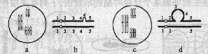
A．三倍体、染色体片段增加、三体、染色体片段缺失
B．三倍体、染色体片段缺失、三体、染色体片段增加
C．三体、染色体片段增加、三倍体、染色体片段缺失
D．染色体片段缺失、三体、染色体片段增加、三倍体
7．下列关于单倍体、二倍体、多倍体的叙述不正确的是
A.由合子发育成的生物体细胞中有几个染色体组就叫几倍体
B.由配子发育成的生物体，细胞中无论有几个染色体组也只能叫单倍体
C.单倍体一般高度不孕，多倍体一般茎秆粗壮，果实、种子较大
D.单倍体都是纯种，多倍体等位基因至少有三个
8．大丽花的红色（R）对白色（r）为显性，一株杂合有许多分枝，盛开众多红色花朵，其中有一朵花半边红半边白色，这可能是哪个部位的R基因突变为r造成的
A幼苗的体细胞 B早期的叶芽的体细胞
C花芽分化时的细胞 D杂合植株产生的性细胞
二、多选题
9．下列有关单倍体的叙述中，不正确的是
A．未经受精的卵细胞发育成的植物，一定是单倍体
B．含有两个染色体组的生物体，一定不是单倍体
C．生物的精子或卵细胞一定都是单倍体
D．含有奇数染色体组的个体一定是单倍体
10．下列哪些变异的性状是不遗传给后代的
A．体内淋巴细胞的DNA整合了病毒基因的艾滋病患者
B．接受骨髓移植后，血型由O型变成A型的白血病病人的A血型
C．父母正常的血友病人
D．生活在缺碘山区的甲状腺肿大症患者
11．下列有关单倍体的叙述中，不正确的是
A．未经受精的卵细胞发育成的植物，一定是单倍体
B．含有两个染色体组的生物体，一定不是单倍体
C．生物的精子或卵细胞一定都是单倍体
D．含有奇数染色体组的个体一定是单倍体
12．下列与多倍体形成无关的是 ：
A．染色体结构的变异 B．纺锤体的形成受到抑制
C．个别染色体增加 D．非同源染色体自由组合
13．下列有关水稻的叙述，正确的是A.二倍体水稻含有二个染色体组
B.二倍体水稻经秋水仙素处理，可得到四倍体水稻，稻穗、米粒变大
C.二倍体水稻与四倍体水稻杂交，可得到三倍体水稻，含有三个染色体组
D.二倍体水稻的花粉经离体培养，可得到单倍体水稻，稻穗、米粒变小
三、简答题
14．在前苏联切尔诺贝利核电站发生核泄露事故中，沙沙和大卫(均为男性)参加了抢险工作，几年后、沙沙发现他的儿子患有色盲。大卫的女儿则患有侏儒症(一种常染色体上显性遗传病)，经调查，沙沙和大卫本人及两人的妻子，双方的父母、祖父母、外祖父母都没有患过这两种病。请分析：
(1)由核辐射引起的可遗传的基因突变，则突变部位发生在生殖细胞还是体细胞?为什么?
(2)沙沙的儿子和大卫的女儿患病哪一种更有可能是受辐射引起的?
(3)如果他们向核电厂提出索赔要求，谁胜诉的可能性大?
15．2003年6月，中山市人民医院基因研究室在为一孕妇做基因检测时发现其染色体中有四条发生了易位。这种复杂的染色体核型极为罕见，该研究室遂将提取的标本和有关资料送往中国医学遗传学国家重点实验室进行鉴定，收到反馈，确认此罕见的染色体核型为世界首报核型。这位孕妇两次怀孕都是在60天左右死胎、流产。医院对夫妇俩做的常规检查都无异常，孕妇的父母也不是近亲结婚。根据经验，医生怀疑这种自然流产与遗传因素有关，就建议她接受基因检查。在随后进行染色体外周血核型检查时，医生发现这名孕妇细胞中竟有4条染色体异常，其中的3号、21号、12号和18号染色体发生了平衡易位（如图）。通俗点说，就是3号和21号染色体各有一段跑到对方那里“串门”了，12号和18号也是如此。由于两条染色体异常都已很少见，目前统计的发生率约为千分之一点九左右；而四条染色体同时异常则是极为罕见，估计百万个人中才可能有一个。根据上述内容，回答下列问题：

（1）染色体结构变异除了“易位”以外，还有 、 和 。
（2）这位孕妇不管外形上还是生理上都和正常人并无两样，但在生育下一代时就会出现流产、死胎、早产和生育早夭的畸形儿等现象，原因是
。
。
（3）如果这名妇女非得想体会一下做母亲的感觉，即十月怀胎生下一个健康的后代，你认为可行的方法是 。

课后练习
一、单选题：
1、若某基因原有303对碱基，现经过突变，成为300个碱基对，它控制合成的蛋白质分子与原来基因控制合成的蛋白质分子相比较，差异可能为： ( )
A、只相差一个氨基酸，其他顺序不变 C、长度不变，但顺序改变
B、长度相差一个氨基酸外，其他顺序也有改变 D、A、B都有可能
2．如果科学家通过转基因工程,成功地把一位女性血友病患者的造血细胞进行了改造,使其凝血功能恢复正常。那么，她后来所生的儿子中（ ）
A．全部正常 B.一半正常 C.全部有病 D.不能确定
3．把成年三倍体鲫鱼的肾脏细胞核移植到二倍体鲫鱼的去核卵细胞里，培养并获得了克隆鱼，该克隆鱼（ ）
A．是二倍体 B.是有性生殖的产物 C.高度不育的 D.性状与三倍体鲫鱼完全相同
4．下图为马的生活史，有关此图的叙述中正确的是
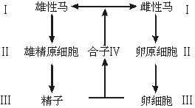
①有丝分裂发生在Ⅰ→Ⅱ、Ⅳ→Ⅰ ②基因重组发生在Ⅲ→Ⅳ之间 ③基因突变可发生在Ⅰ→Ⅱ、Ⅱ→Ⅲ、Ⅳ→Ⅰ ④Ⅳ为新个体发育的起点
A．①②③ B．①④ C．①③④ D．②③④
5．(高考试题：2007江苏)．基因突变是生物变异的根本来源。下列关于基因突变特点的说法正确的是
A．无论是低等还是高等生物都可能发生突变
B．生物在个体发育的特定时期才可发生突变
C．突变只能定向形成新的等位基因
D．突变对生物的生存往往是有利的
6．(高考试题：2007山东理综)7.DNA分子经过诱变，某位点上一个正常碱基（设为P）变成了尿嘧啶。该DNA连续复制两次，得到4个子代DNA分子相应位点上的碱基对分别为U-A、A-T、G-C、C-G，推测"P"可能是
A.胸腺嘧啶 B.腺嘌呤 C.胸腺嘧啶或腺嘌呤 D.胞嘧啶
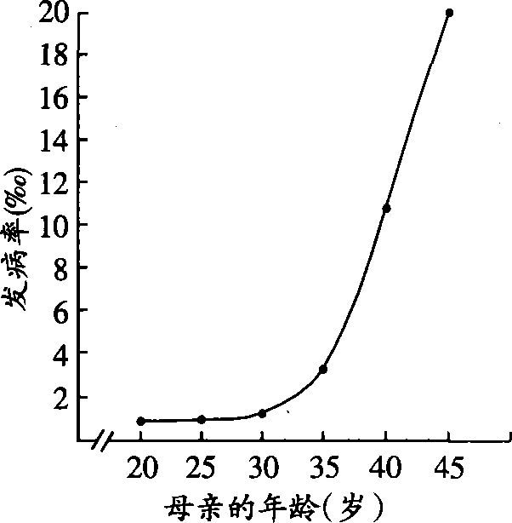
7、（2008广东卷·）21三体综合征患儿的发病率与母亲年龄的关系如右图所示，预防该遗传病的主要措施是（ ）
①适龄生育②基因诊断③染色体分析④B超检查
A．①③ B．①② C．③④ D．②③
8、（2008广东理基）有关基因突变的叙述，正确的是（ ）
A．不同基因突变的概率是相同的B．基因突变的方向是由环境决定的
C．一个基因可以向多个方向突变D．细胞分裂的中期不发生基因突变
9（2008广东卷·10）正常双亲产下一头矮生雄性牛犊，以下解释不可能的是（ ）
A．雄犊营养不良 B．雄犊携带了X染色体
C．发生了基因突变 D．双亲都是矮生基因的携带者
二、多选题
10．下列细胞中，可能含有等位基因的是（ ）
A．人口腔上皮细胞 B．二倍体植物花粉粒细胞 C．初级性母细胞 D．极体 E．四倍体西瓜的配子细胞 F．水稻单倍体幼苗经秋水仙素处理后的细胞G．人的成熟的红细胞
11．下列属于生物变异的是( )
A．绵羊的角是弯的，山羊的角是直的
B．婴儿的头与身体的长度比例约为1：3，成人的头与身体的长度比例约为1：7
C．一株玉米植株上结的种子有黄粒和白粒
D．来自同一亲体后代的母鸡，有的鸡冠是豌豆冠，有的是单冠
12．通过染色体组型检查，有助于诊断下列哪些先天性疾病（ ）
A．性腺发育不良 B．镰刀型细胞贫血症
C．猫叫综合症 D．先天性愚型
13．(高考试题：2007广东生物).菊花的紫花和白花性状是由一对等位基因控制的，紫色（R）对白色（：）显性。现已克 隆到控制紫色的基因R，如果你打算利用上述材料开展研究，那么下表选项中，合理的是
┌──┬────────────────────┬──────────┐
│选项│实验方案 │实验目的 │
├──┼────────────────────┼──────────┤
│A │用白花植株与紫花植株杂交 判断基因型
├──┼────────────────────┼──────────┤
│B │将控制开紫花的基因转入其他植物中 变受体植物花的颜色
├──┼────────────────────┼──────────┤
│C │将R基因转入大肠杆菌并大量表达紫色蛋白 生产紫色蛋白用作染料
├──┼────────────────────┼──────────┤
│D │用紫花杂合子的嫩芽组织培养获得纯合子植株 用于育种
└──┴────────────────────┴──────────┘
14．变异是生命的基本特征之一。在自然条件下，硝化菌产生变异的来源可能来自于
A．基因突变B．基因重组C．染色体变异D．环境条件的变化
15． 生物学家将胡萝卜的韧皮部细胞分离出来，将单个细胞放入特定的培养基中培养出许多完整的植株，下列不属于这些植株特点的是
A．彼此形状极为相似 B．都是单倍体
C．植株的性状变异频率高 D．都是纯合体
16．用组织培养技术繁殖植物体时，可能发生的是
A．基因突变 B．基因重组 C．染色体变异 D．性状分离
三、简答题
17.下图所示某一红色链孢霉合成精氨酸的过程：
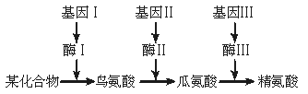
（1）在一次实验中，经测试只发现鸟氨酸和瓜氨酸，而没有精氨酸，产生此现象的可能原因是_____________，致使____________________________。
（2）如果酶Ⅰ和酶Ⅲ活性正常，酶Ⅱ失去活性，则能否合成鸟氨酸和精氨酸？___________，原因是___________________________。
18.人类的正常血红蛋白(HbA)β链第63位氨基酸是组氨，其密码子为CUA或CAC。当β链第63位组氨到被酪氨酸（UAU或UAG）替代后，出现异常血红蛋白（HbM），导致一种贫血症；β链第63位组氨酸被精氨酸（CGU或CGC）所替代而产生的异常血红蛋白（HbZ）并将引起另一种贫血症。
（1）写出正常血红蛋白基因中，决定β链第63位组氨酸密码子的碱基对组成。
__________________________________________。
（2）在决定β链第63位组氨酸密码子的DNA三个碱基对中，任意一个碱基对发生变化都将产生异常的血红蛋白吗？为什么？

19.下图是两种生物的体细胞内染色体及有关基因分布情况示意图，请据图回答：
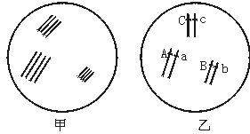
（1）甲是___________倍体生物的体细胞，乙是___________倍体生物的体细胞。
（2）甲的一个染色体组含有___________条染色体，如果由该生物的卵细胞单独培育成的生物的体细胞含有___________个染色体组，该生物是___________倍体。
（3）图乙所示的个体与基因型为aabbcc的个体交配，其F₁代最多有___________种表现型。
20．(高考试题：2007江苏生物)单基因遗传病可以通过核酸杂交技术进行早期诊断。镰刀型细胞贫血症是一种在地中海地区发病率较高的单基因遗传病。已知红细胞正常个体的基因型为BB、Bb，镰刀型细胞贫血症患者的基因型为bb。有一对夫妇被检测出均为该致病基因的携带者，为了能生下健康的孩子，每次妊娠早期都进行产前诊断。下图为其产前核酸分子杂交诊断和结果示意图。
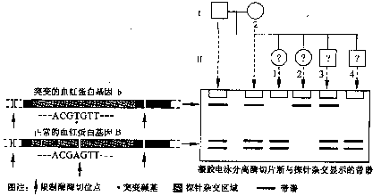
(1)从图中可见，该基因突变是由于 引起的。巧合的是，这个位点的突变使得原来正常基因的限制酶切割位点丢失。正常基因该区域上有3个酶切位点，突变基因上只有2个酶切位点，经限制酶切割后，凝胶电泳分离酶切片段，与探针杂交后可显示出不同的带谱，正常基因显示 条，突变基因显示 条。
(2)DNA或RNA分子探针要用 等标记。利用核酸分子杂交原理，根据图中突变基因的核苷酸序列(…ACGTGTT…)，写出作为探针的核糖核苷酸序列 。
(3)根据凝胶电泳带谱分析可以确定胎儿是否会患有镰刀型细胞贫血症。这对夫妇4次妊娠的胎儿Ⅱ-l～II-4中基因型BB的个体是 ，Bb的个体是 ，bb的个体是 。
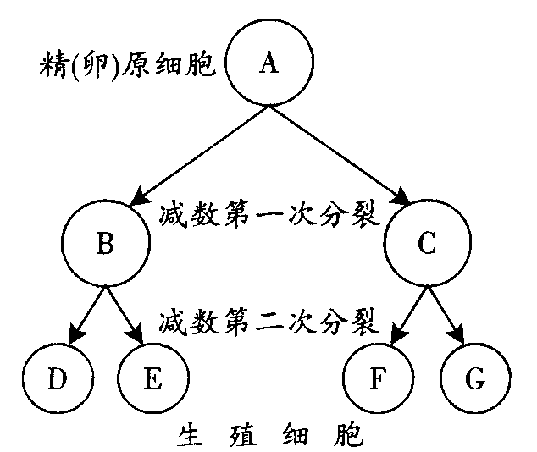
21．(2007广东生物）人21号染色体上的短串联重复序列（STR，一段核昔酸序列）可作为遗传标记对21三体综合症作出快速的基因诊断（遗传标记可理解为等位基因）。现有一个21三体综合症患儿，该遗传标记的基因型为＋＋一，其父亲该遗传标记的基因型为＋一，母亲该遗传标记的基因型为——。请问：
（1)双亲中哪一位的21号染色体在减数分裂中 未发生正常分离？在减数分裂过程中，假设同源染色体的配对和分离是正常的，请在图 中A一G处填写此过程中未发生正常分离一方的基因型（用十、一表示）。
(2）21三体综合症个体细胞中，21号染色体上 的基因在表达时，它的转录是发生在
中。
(3）能否用显微镜检测出21三体综合症和镰刀型细胞贫血症？请说明其依据
22．将基因型为AA和aa的两植株杂交，得到F₁，将F₁植株再进一步做如下图解所示的处理，请分析回答：
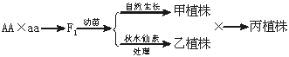
（1）乙植株的基因型是___________，属于___________倍体。
（2）用乙植株的花粉直接培育出的后代属于___________倍体，其基因型及比例是___________。
（3）丙植株的体细胞中有___________个染色体组，基因型及比例是___________。
变异专题答案
三、4答案：
 | 基因重组 | 基因突变 | 染色体变异
实质 | 原有基因的重新组合 | 基因结构的改变 | 原有基因的重新组合
显微镜下是否可见 | 不可见 | 不可见 | 可见
是否产生新的基因 | 不产生 | 产生 | 不产生
是否产生新的基因型 | 产生 | 产生 | 产生
发生过程 | 只在减数分裂 | DNA复制过程 | 有丝分裂减数分裂
DNA复制过程可以是病毒的增殖、原核生物的二分裂、无丝分裂、有丝分裂和减数分裂。四、例题解析：
例1：C解析：转录是以基因的一条链为模板，因此突变后，转录形成的信使RNA只有149个碱基，由于信使RNA上三个碱基决定一个氨基酸，所以此信使RNA翻译形成的蛋白质中最多含49个氨基酸；如果突变发生在末端，则可能是选项中的A；如果突变发生在中段，则在突变点以后的碱基排列顺序发生改变，相应的氨基酸序列也随之发生改变，可能是供选 中的B；如果突变发生在中段，也可能由于碱基前移而出现了终止密码子，则可能是供选中的D。参考答案：
2 D解析： 在某基因编码区的起始端插入一个碱基对（即发生了基因突变），将会导致自此位点向解读方向的所有对应密码子的改变，进而引起所指导合成的蛋白质上氨基酸种类和序列的连锁反应。因为mRNA上的密码子是“三联体”的，而且在翻译时是连续阅读。但如果在插入点附近再有3n+1个碱基对的缺失或3n-1个碱基对的增加，则mRNA上被改变的密码子的数量就会较少，对相应蛋白质结构的影响就较小。
易错点：学生可能因无法理解题干中“对其编码的蛋白质结构影响最小”的含义而无从下手，教材中有关于基因突变中碱基替换的实例，复习中若能在此基础上引导学生讨论个别碱基增减的情况，以及中性突变的存在等，就能更深入地把握“基因突变”的概念。
3.C解析：本题考查基因重组的知识。基因重组是指生物在有性生殖过程中，非等位基因的重新组合，主要指减数分裂过程中因非同源染色体自由组合和四分体时期同源染色体非姐妹染色单体之间的交叉互换。有性生殖过程中的可遗传变异，主要是基因重组。纯合子自交后代不发生性状分离，故答案为C。
4．B
5.答案：D解析：本题综合性较强，是一道结合生物学基础知识进行阅读理解的题目，主要考查植物生长素，植物性状表现与基因、激素的关系，基因突变与化学物质的关系等相关知识。解题时注意把握题干中的有用信息并用排除法做题。信息之一是“用生长素极性运输抑制剂处理正常拟南芥，也会造成相似的花异常”，由此可知A、B答案是正确的，信息之二是“P基因的突变体表现为花发育异常”，由此可推测P基因起作用的机制，如P基因可能与生长素抑制物的合成等有关，故选项C正确。题干文字中没有有关生长素极性运输抑制剂与P基因突变的关系的叙述。

课堂练习1A(解析：与正常基因相比，突变基因1决定的氨基酸种类和序列未发生变化，说明该基因突变是由于DNA分子中发生碱基对的替换，导致某一密码子的第三个碱基改变，这个密码子虽然改变但成为兼并密码——决定同一氨基酸的密码子。突变基因2决定的第二个氨基酸变成了亮氨酸，而其它氨基酸未发生变化，这表明突变基因2发生的还是碱基替换，与基因1不同的是：突变后的新密码子对应的氨基酸种类发生了改变。突变基因3所决定的5个氨基酸中有3个发生了变化，表明这种基因突变导致了自突变位点起的碱基序列的连续改变，这可能是DNA分子中个别碱基数目的增减。2C3B4B5B6C7D 8C
9BCD10ABD11BCD12ACD13ABC 14(1)生殖细胞，体细胞突变不遗传给后代，而生殖细胞发生突变可遗传给后代 (2)侏儒症 (3)大卫胜诉的可能性大。15．（1）缺失、重复、倒位（2）虽然这位妇女染色体结构异常，但并不导致遗传物质的丢失，所以和常人并无两样。但是这位妇女在形成卵细胞的过程中，会导致遗传物质的失衡（增加或减少），所以会产生流产等现象。（3）“试管婴儿”即取她人的正常卵子，与丈夫精子体外受精后，移入自己子宫内继续怀孕。解析：染色体结构变异通常有缺失、重复、倒位、易位四种类型，易位这种变异在形成配子时，容易造成遗传物质的缺失，后代不容易成功。可以通过试管婴儿的技术为这个妇女得到后代，但这个妇女不是真正的母亲，因为她没有提供卵细胞。

课后练习1D2C3C4C5A6D7.A解析：7．A .21三体综合征为染色体遗传病，显微镜下染色体异常；由图可知，发病率与母亲年龄正相关，提倡适龄生育。
8.C解析：基因突变是指DNA分子中发生碱基对的替换、增添和缺失，而引起的基因结构的改变。具有低频性、普遍性、有害性、随机性和不定向性等特点。基因突变发生在DNA分子复制的过程中。在题目给出的选项中，不同基因的突变频率不相同；基因突变的方向不受环境条件的影响；细胞分裂中期，着丝点复制时也可以产生基因突变。
9.B．正常双亲产下一头矮生雄性牛犊，可能是双亲携带矮生基因，或者是发生了基因突变，或是后代营养不良。雄犊具有X染色体并不一定是矮生性状，如双亲中的父本。
10.ACE11.CD12..ACD13 .AB14.AD15.BCD16.AC
17（1）基因Ⅲ发生突变 酶Ⅲ缺乏或失去活性，无法合成精氨酸 （2）能合成鸟氨酸不能合成精氨酸 酶Ⅱ失去活性，影响瓜氨酸的合成，使精氨酸合成缺乏原料。
18（1）$\underset{\text{CAT}}{\underline{\underline{\text{GTA}}}}$、$\underset{\text{CAC}}{\underline{\underline{\text{GTG}}}}$
（2）不一定。原因是当$\underset{\text{GAT}}{\underline{\underline{\text{CTA}}}}$或$\underset{\text{CAC}}{\vec{\text{GTG}}}$中的第三对碱基发生A·T→G·C或G·C→A·T的变化后，产生的遗传密码CAC或CAU仍然是组氨酸的密码，因而不影响产生正常的血红蛋白19（1） 四倍体 二倍体 （2）3 2 单倍体（3）8
20 (1)碱基对改变(或A变成T) 2 1(2)放射性同位素(或荧光分子等) …UGCACAA
…(3)Ⅱ一l和Ⅱ一4 Ⅱ一3 Ⅱ一2
21 （1)父亲，并正确填出图中A的基因型；正确填出图中B、C的基因型；正确填出图中D、E、F、G的基因型。（A、B、C圆圈中括号内、外的内容相对应）
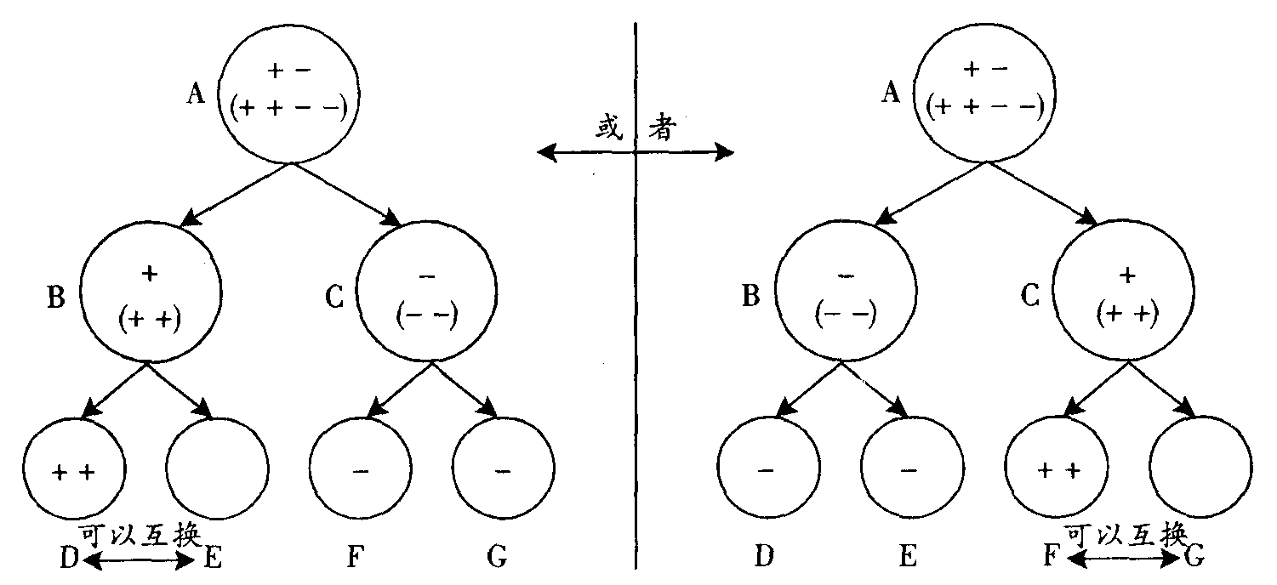
（2）细胞核。
(3)能。在显微镜下，可观察到21三体综合症患者的细胞中染色体数目异常，镰 刀型细胞贫血症患者的红细胞呈镰刀形。
22（1）AAaa 四（多） （2）单 AA∶Aa∶aa＝1∶4∶1 （3）三 AAA∶AAa∶Aaa∶aaa＝1∶5∶5∶1

